
朝陽科技大學111學年度活動照片黏貼表
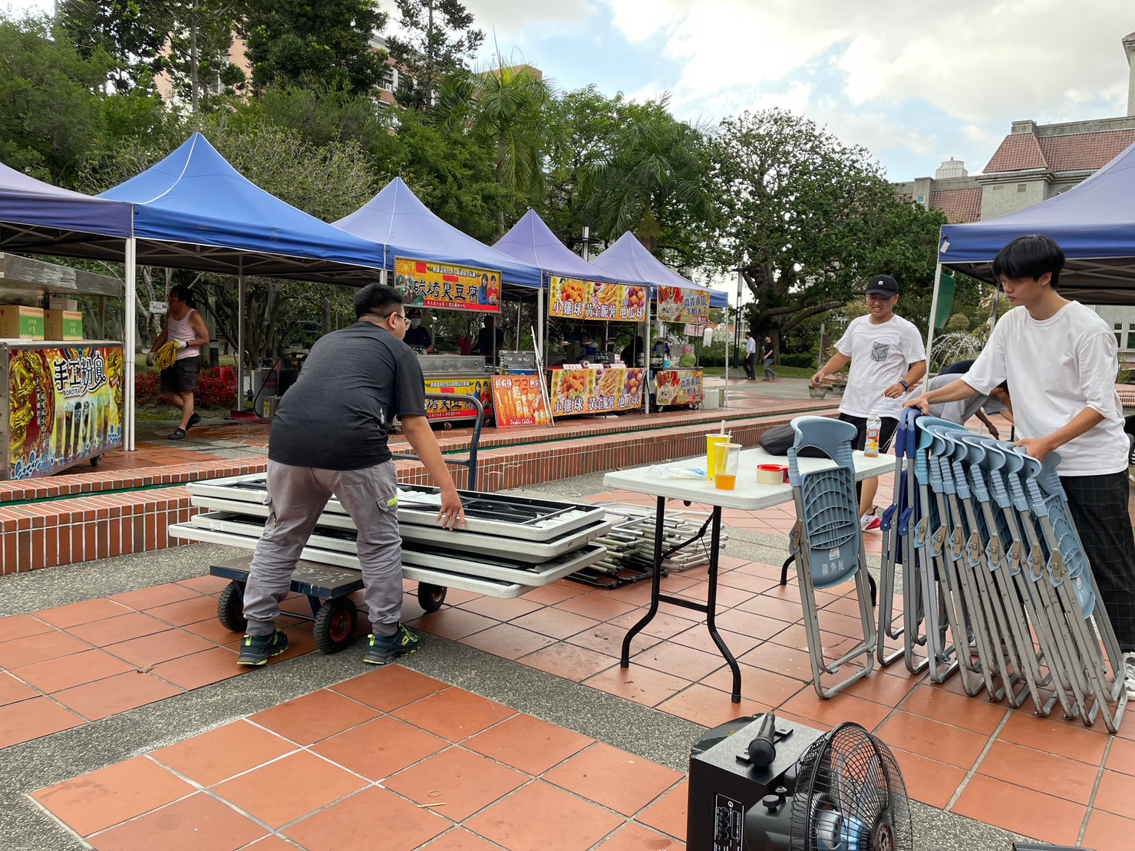
活動名稱：大人物資訊週 地點：蓮花池
日 期：112年05月05日(星期 五 )
照片描述：場復
辦理單位或個人：資訊管理系學會、資訊通訊系學會、資訊工程系學會

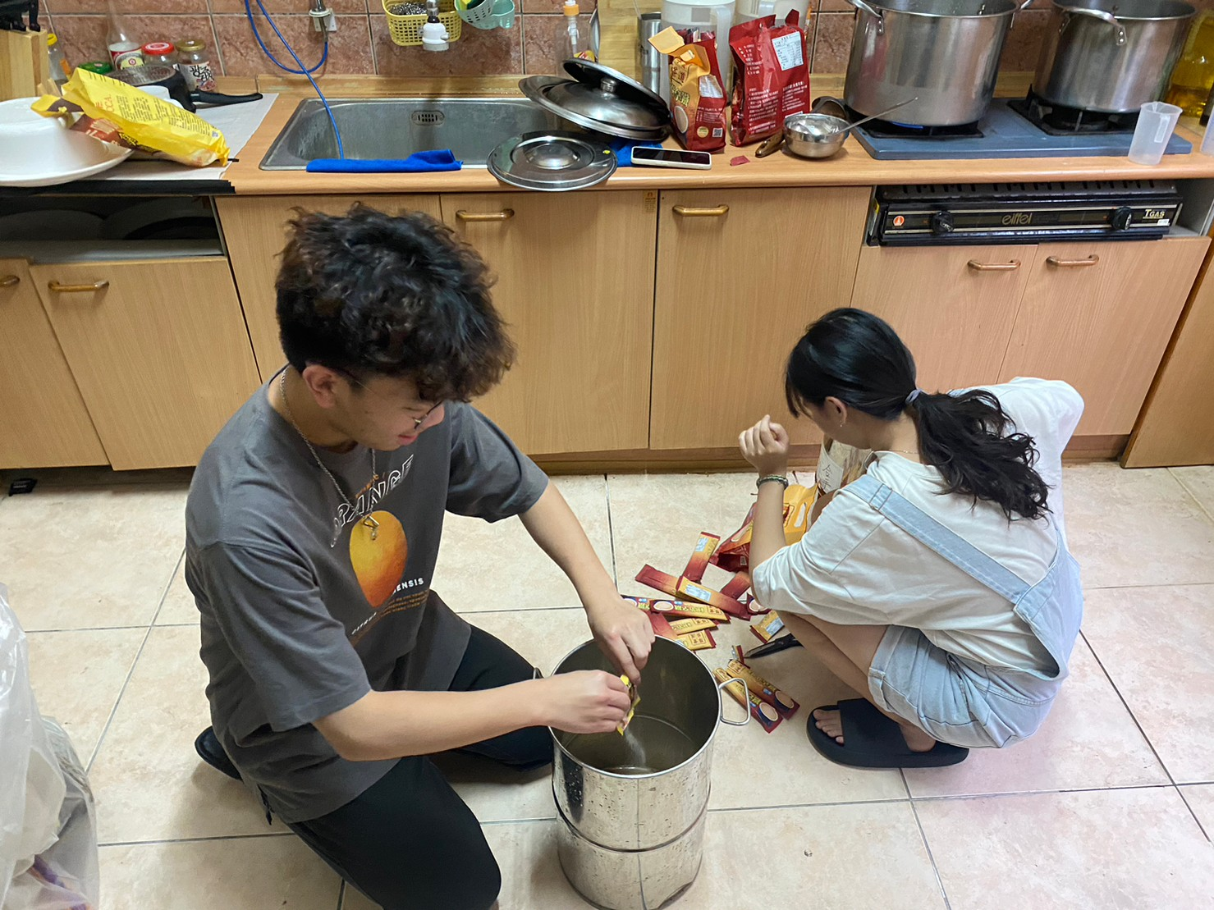
活動名稱：大人物資訊週 地點：蓮花池
日 期：112年05月03日(星期 三 )
照片描述：準備早上要販售的飲料
辦理單位或個人：資訊管理系學會、資訊通訊系學會、資訊工程系學會
請影本乙份，以利經費結報。

